Para subir a Docker se realizo lo siguiente:

Se genero el .jar

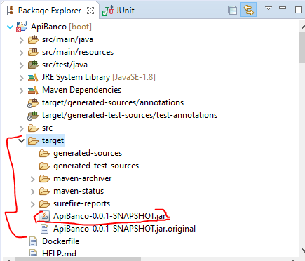

Luego se creo archivo Dcokerfile

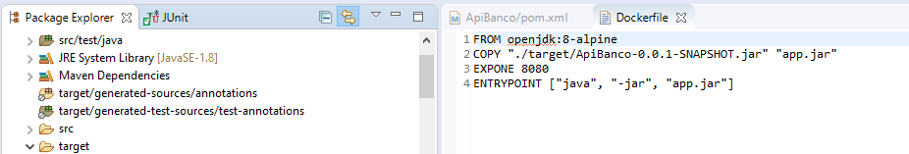

Luego se digitaron los siguientes comandos para poder correr la aplicación en el contenedor de docker

**docker build -t “demo-app” .**

**docker run –name java-app -p 8081:8080 demo-app:lastest**